

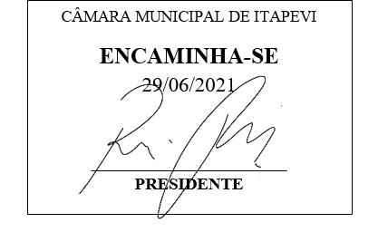

INDICAÇÃO 1594/2021

Súmula: - Indico à Mesa, após ouvido o Douto Plenário na forma regimental vigente, seja oficiado ao Excelentíssimo Senhor Igor Soares Ebert, Prefeito Municipal, junto a Secretaria responsável, verificar se há estudo ou consta no cronograma a viabilidade para implantação de uma USF (UNIDADE DE SAÚDE DA FAMILIA) no bairro Residencial da Flores - Itapevi/SP.

INDICO à Mesa, após ouvido o Douto Plenário na forma regimental vigente, seja oficiado ao Excelentíssimo Senhor Igor Soares Ebert, Prefeito Municipal, junto a Secretaria responsável, verificar se há estudo ou consta no cronograma a viabilidade para implantação de uma USF (UNIDADE DE SAÚDE DA FAMILIA) no bairro Residencial das Flores- Itapevi/SP.
Justificativa: -
Senhor Presidente: -
Senhoras Vereadoras-
Senhores Vereadores: -

Trata-se de um pedido dos moradores a este vereador, que pensando no bem-estar da população do bairro e adjacentes, e fim de atender a população local, pois existe um número expressivo de munícipes que residem naquela redondeza e a USF irá atender mais de cinco mil pessoas daquela região. Existe um terreno da própria prefeitura que está inutilizado.
Por meio das USF os munícipes serão atendidos e encaminhados a outros serviços mais especializados, dentro dos próprios postos de saúde ou nos hospitais.

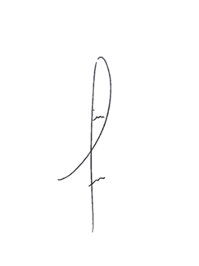
Desta forma INDICO ao Exmos. Prefeito que seja avaliado a USF citada acima, pois irá trazer mais mobilidade para os munícipes desta localidade.

Sala das Sessões Bemvindo Moreira Nery, 23 de junho de 2021.


.
Denis Lucas de Oliveira

